PROJETO DE LEI Nº 36 DE 17 DE SETEMBRO DE 2020
“DISPÕE SOBRE A REGULARIZAÇÃO DE IMÓVEIS CONFORME ESPECIFICA”
Gisele Tonchis, Prefeita do Município de Lourdes, Comarca de Buritama, Estado de São Paulo.

Faz saber que a Câmara Municipal de Lourdes aprova e ela sanciona e promulga a seguinte lei:
Art. 1º - Os lotes irregulares com área superficial inferior a 125 m², poderão ser regularizados, desde que contenham as condições mínimas de habitabilidade, higiene e segurança, previstas na legislação municipal.
Art. 2º - Os pedidos de regularização deverão ser protocolizados junto a Prefeitura de Lourdes, pelos proprietários, compromissários, compradores ou cessionários, impreterivelmente, no prazo de até 31 de dezembro de 2020, cabendo aos interessados, durante a tramitação dos respectivos processos administrativos, promover o recolhimento das eventuais multas e tributos relacionados ao imóvel, não pagos no seu vencimento.
§ 1º - O pedido deverá estar acompanhado de projeto de regularização elaborado por profissional habilitado, constando, no mínimo, planta baixa de toda a edificação e, em destaque, a área que se encontra em situação irregular.
§ 2º - O pedido será apreciado por uma Comissão Específica para tal finalidade, nomeados pelo Poder Executivo.
Art. 3º - As despesas decorrentes da aplicação desta Lei, correrão por dotações próprias do orçamento vigente, suplementadas se necessário.
Art. 4º - Esta lei entrará em vigor na data de sua publicação, revogadas as disposições em contrário.
Município de Lourdes (SP), 17 de setembro de 2020.

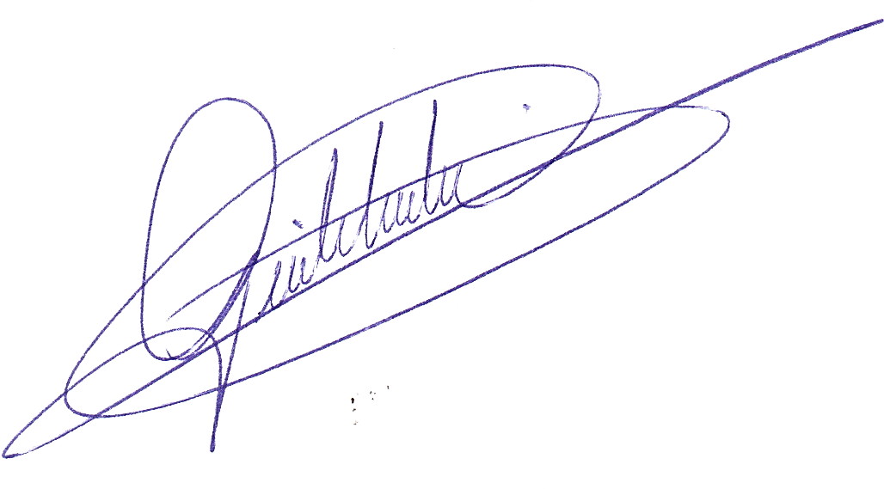

Gisele Tonchis
Prefeita

JUSTIFICATIVA

Senhor Presidente,
Senhores Vereadores,

Justifica-se o referido projeto para regularização de terrenos com área superficial inferior a 125 m².

A Lei Federal nº 6.766/1979, no seu art. 3º(abaixo na sua integra),Redação dada pela Lei nº 9.785, de 1999, autoriza o município ao parcelamento:

"Art. 3º Somente será admitido o parcelamento do solo para fins urbanos em zonas urbanas, de expansão urbana ou de urbanização específica, assim definidas pelo plano diretor ou aprovadas por lei municipal. "

Em face do exposto, solicito a colaboração dos membros desta edilidade para aprovação da presente propositura, uma vez que revestida de interesse público.

Município de Lourdes (SP), 17 de setembro de 2020.

Gisele Tonchis
Prefeita

